5 А, Д КЛАСС
Практическое задание № 14:
Внимание - Перед выполнением норм сделать ОРУ (разминку) 3-5 мин
Выполнить нормативы по физкультуре:
1. Прыжок в длину с места, см (используйте рулетку или швейный метр, длина прыжка измеряется от линии отрыва носков в начале прыжка до пятки в месте приземления);
2. Подъем туловища из положения лежа на спине (пресс), (кол-во раз/мин.);
3. Приседания (кол-во раз/мин.);
4. Сгибание и разгибание рук в упоре лёжа на полу (отжимание), (кол-во раз);
5. Наклон вперед из положения стоя с прямыми ногами на полу (дотронутся ладонями или пальцами пола);
6. Бег на месте 5 мин. (без остановки).

Уважаемые родители и обучающиеся фото отчёт по возможности! (1 фото) в конце недели после майских праздников, Вайбер +79374323151
Пример
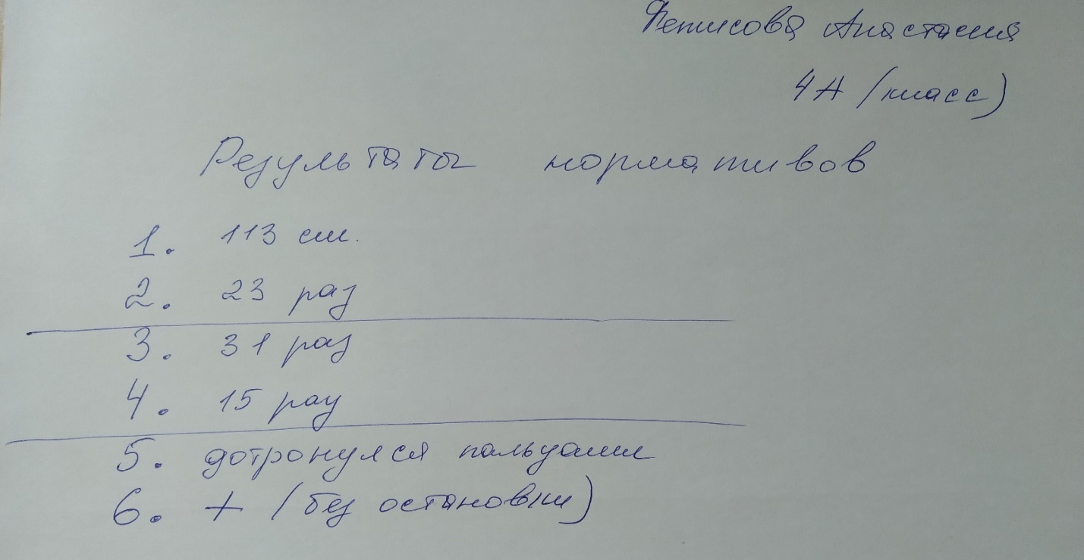
С уважением Фетисова А.С., спасибо)

